|  |
| --- |
| **第59回（平成29年度）大阪府統計グラフコンクールの**  **入賞作品が決定しました！**  **～統計グラフ全国コンクールにて総務大臣賞受賞!!～**  大阪府総務部統計課 情報分析グループ |

統計トピックス２

大阪府統計グラフコンクールは、府民の皆様に統計グラフの作成を通じて、統計の表現技術向上と、統計への理解と関心、親しみを深めていただくことを目的に、大阪府が毎年開催しています。

今年度は1,481点の応募があり、「知事賞」に30作品（特選４作品、入選11作品、佳作15作品）が選ばれました。その中から知事賞（特選、入選）の15作品は総務省、公益財団法人統計情報研究開発センターが共催する「第65回統計グラフ全国コンクール」に出品され、そのうち６作品が入賞いたしました（特選及び特別賞１作品、入選３作品、佳作２作品）。

とりわけ今回は、「総務大臣賞」を大阪府で初めて受賞することが出来ました。年を追うごとに作品の表現技術、統計リテラシーの向上が見られます。

また、当コンクールに連続して応募するなど、積極的に取り組んでいただいた、大阪教育大学附属平野中学校が知事賞団体賞に、熊取町立北小学校が知事賞団体奨励賞に、それぞれ選ばれました。

知事賞の表彰式は、平成30年１月19日(金）に開催します。また、入賞作品は、府内で巡回展示を行います。詳しくは大阪府ホームページに今後掲載いたします。

大阪府統計グラフコンクールのホームページ　<http://www.pref.osaka.lg.jp/toukei/gcon/index.html>

統計グラフ全国コンクールのホームページ　　<http://sinfonica.or.jp/tokei/graph/index.html>

**■大阪府統計グラフコンクール応募状況**



**第59回（平成29年度）大阪府統計グラフコンクール「知事賞 特選」受賞作品**

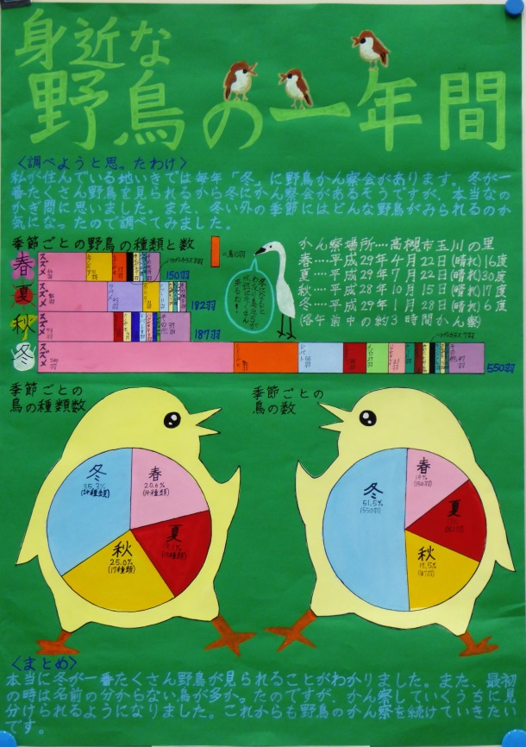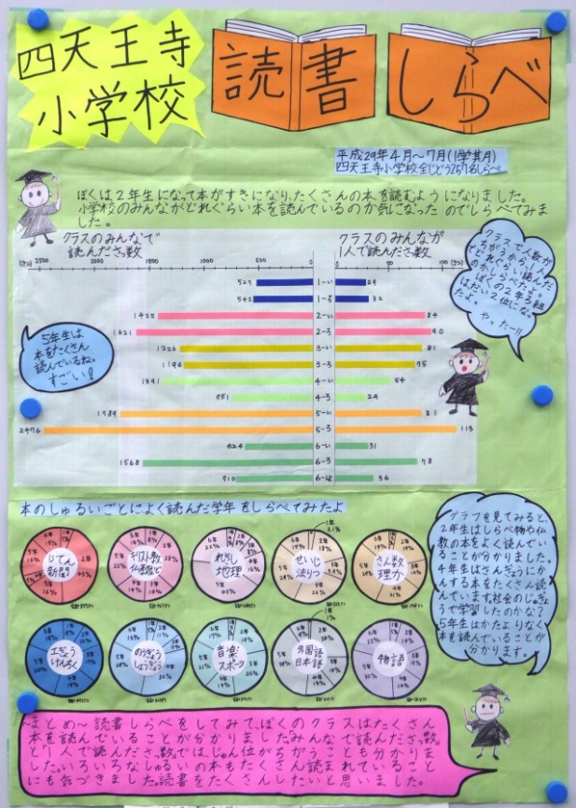

【第１部（小学校１・２年生の児童）】

学校法人四天王寺学園　四天王寺小学校　２年生

夏井　理駆　さん

【第２部（小学校３・４年生の児童）】

高槻市立三箇牧小学校　４年生

藤澤　妃織　さん

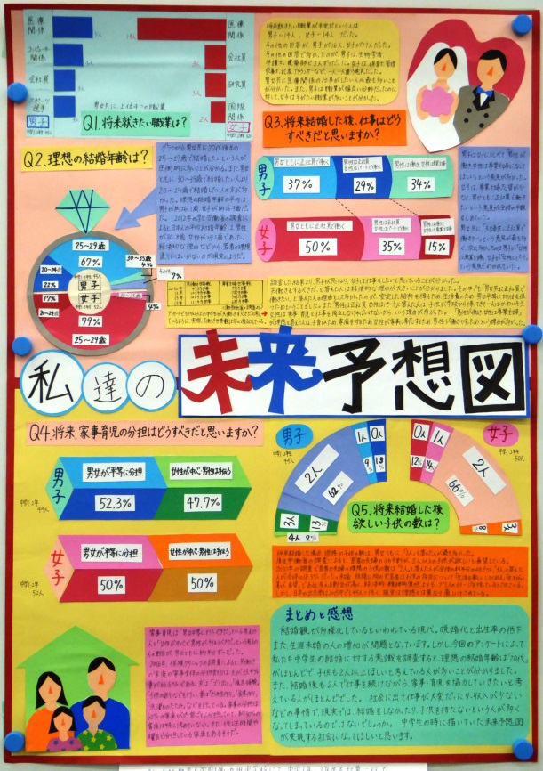

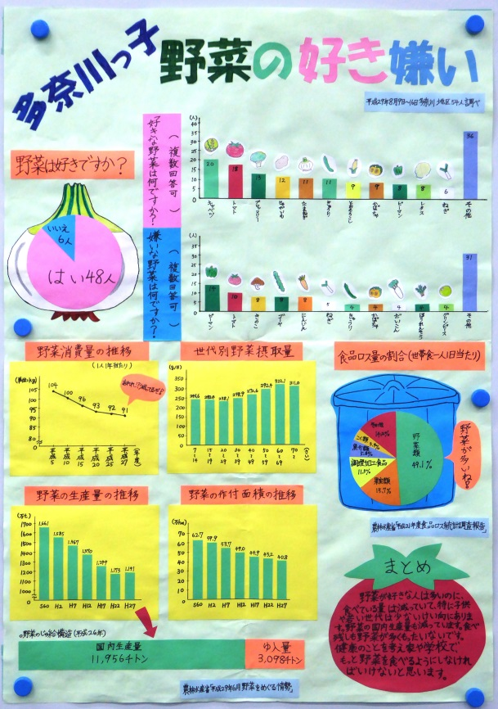

【第４部（中学校の生徒）】

大阪教育大学附属池田中学校　３年生

高橋　麻　さん

【第３部（小学校５・６年生の児童）】

岬町立多奈川小学校　５年生

岡田　幸樹　さん

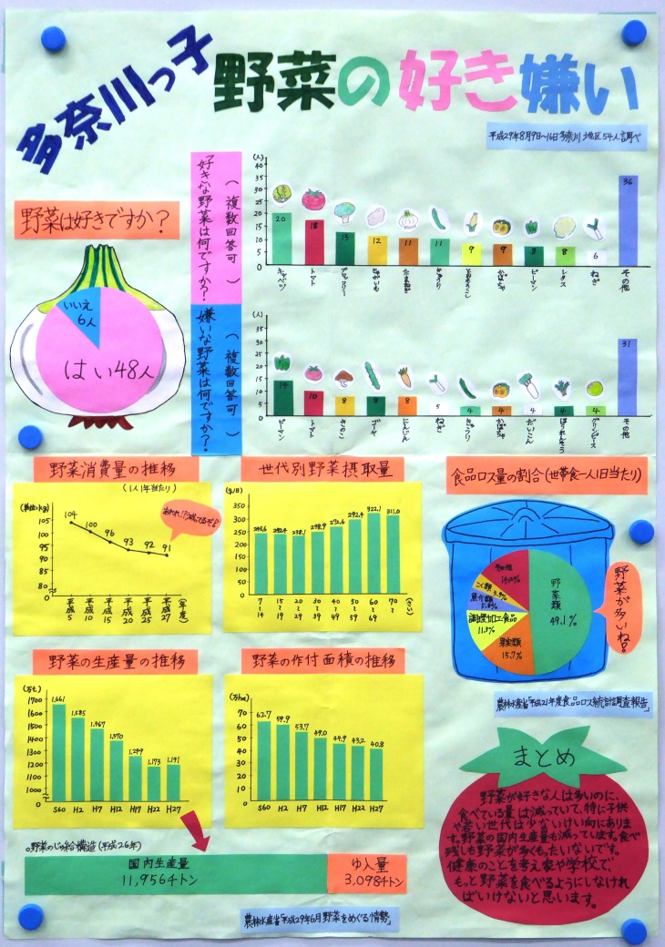

**第65回統計グラフ全国コンクール　入賞作品**

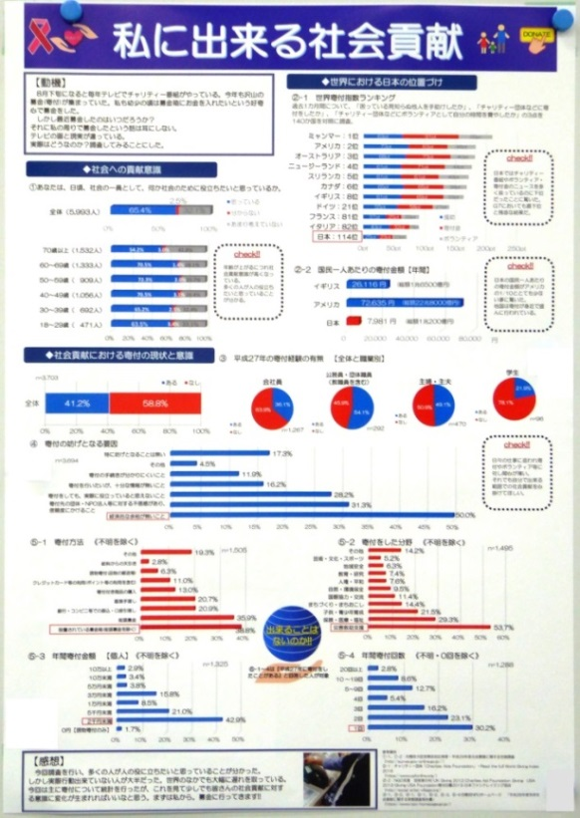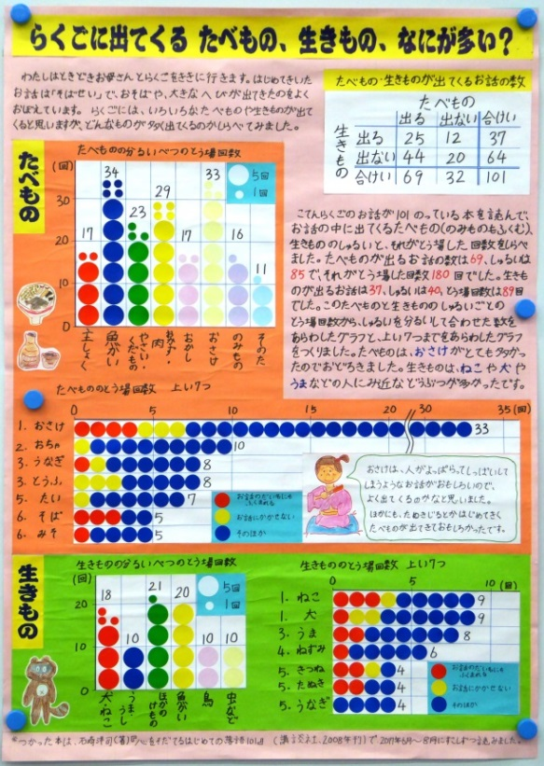

**「入選」**

【第１部（小学校１・２年生の児童）】

守口市立守口小学校　２年生

松岡　千穂　さん

**「特別賞 総務大臣賞」及び「特選」**

【パソコン統計グラフの部（小学校の児童以上）】

吹田市立千里丘中学校　３年生

福永　嘉恩　さん

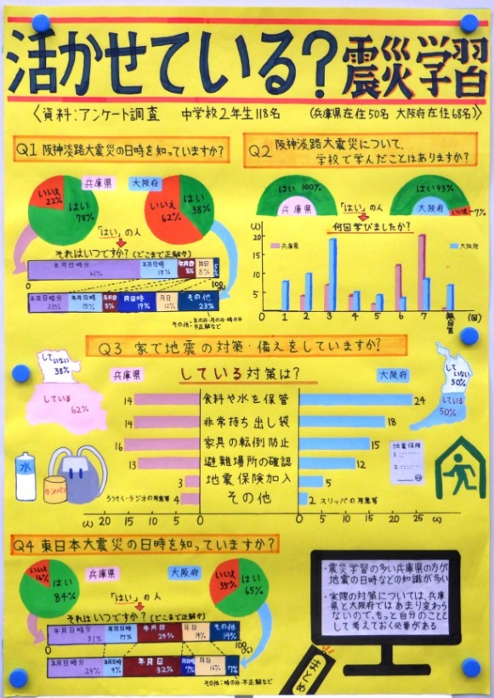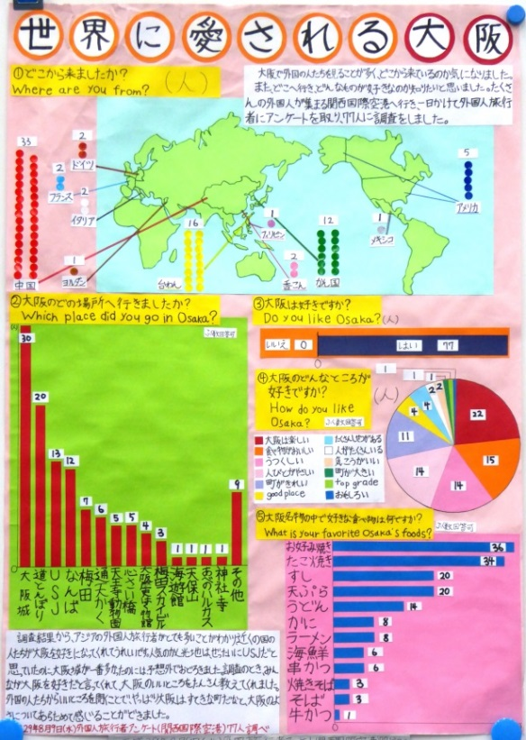

**「入選」**

【第４部（中学校の生徒）】

大阪教育大学附属池田中学校　３年生

田村　星奈　さん

**「入選」**

【第２部（小学校３・４年生の児童）】

大阪市立中央小学校　３年生

斉田　聖土波　さん

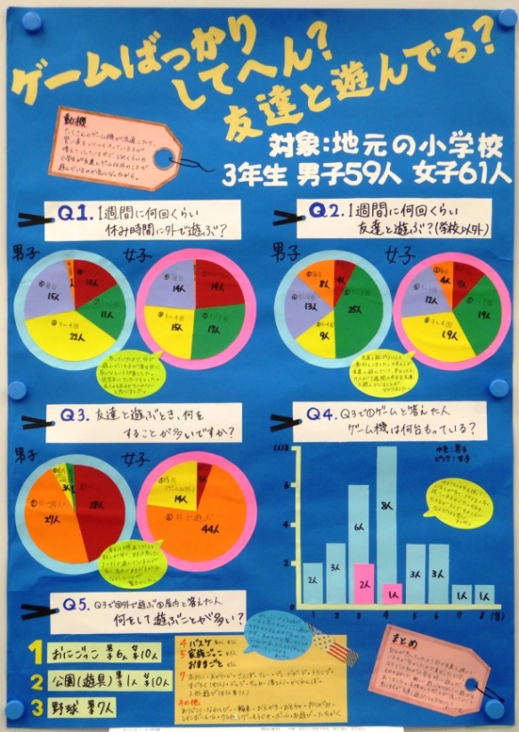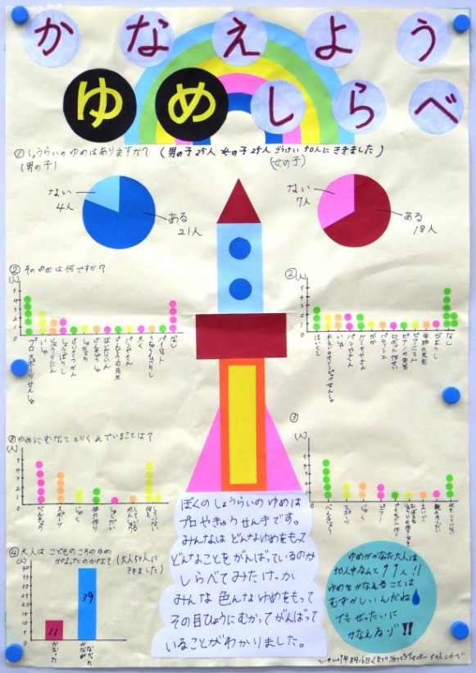

**「佳作」**

【第４部（中学校の生徒）】

大阪教育大学附属池田中学校　３年生

神馬　綾乃　さん

**「佳作」**

【第１部（小学校１・２年生の児童）】

熊取町立西小学校　２年生

田口　結士　さん

**■知事賞入賞作品巡回展示（予定）**（平成29年11月現在の巡回展示の予定です）



大阪府統計グラフコンクールのホームページでは、今年度入賞作品全てをご覧になれます。今回掲載した作品以外にも素晴らしい作品がたくさんありますので、是非ご覧ください。

また、大阪府統計グラフコンクールは、次年度以降も実施予定ですので、引き続き奮ってご応募ください。たくさんの素敵な作品に出会えることを心待ちにしております。

最後に、受賞された皆さん、誠におめでとうございます！

そして、今年度もたくさんのご応募ありがとうございました！